Die Masterarbeit beschäftigt sich mit der Untersuchung mehrere Ansätze zur Gebietsverteilung. Ziel der Gebietsverteilung ist es, geographische Einheiten zu übergeordneten Gebieten unter der Berücksichtigung relevanter Planungskriterien zusammenzufassen. Solche Planungskriterien können zum Beispiel Kompaktheit, eine ausgewogene Menge wie Haushaltszahlen pro Gebiet oder kurze Fahrtwege sein. Des Weiteren kann ein gefordertes Kriterium sein, dass die Gebiete zusammen hängen sollen. Im Zuge der Untersuchung wurden 8 verschiedene Ansätze der Gebietsverteilung entwickelt und implementiert. Diese wurden bezüglich der Kriterien Kompaktheit und Ausgeglichenheit der Anzahl an Haushalten verglichen. Des Weiteren wurden die Laufzeit, Potentiale und Probleme bei der Beurteilung mit einbezogen. Zur Berechnung wurden 10 Standorte gewählt auf die Postleitzahlgebiete aufgeteilt wurden, um jeweils ein übergeordnetes Gebiet pro Standort zu erzielen. Die Ergebnisse der Algorithmen sind in Fig. 1 visualisiert.

Es wurden folgende Algorithmen untersucht:

1. JustCrit: Die Gebiete werden nur in Abhängigkeit der Haushaltszahlen verteilt. Es wird somit immer dem Standort ein Postleitzahl hinzugefügt, der aktuell am wenigstens Haushaltszahlen in seinem Gebiet vereint. Dabei wird nicht auf die Lage der PLZ-Gebiete geachtet, wodurch ein „Flickenteppich“ entsteht (siehe Bild unten). Die Haushaltszahlen sind jedoch gleich verteilt.
2. SumDivNumber: Bei diesem Ansatz werden jedem Standort so viele PLZ-Gebiete zugewiesen, bis ein bestimmter Wert x an Haushaltszahlen erfüllt ist. X ergibt sich aus der Gesamthaushaltszahl aller PLZ-Gebiete dividiert durch die Anzahl an Standorten. Hat ein Standort den Wert x erreicht, wird mit dem nächsten Standort weiter gemacht. Es zeigte sich, dass die Gebiete nur bedingt gleichverteilt sind. Bei den letzten Gebieten ergeben sich Probleme, den Wert X zu erreichen. Außerdem ist die Kompaktheit abhängig von der Reihenfolge der PLZ Gebiete innerhalb der Datenbank, da dem aktuellen Standort einfach die PLZ Gebiete aus der Datenbank zugewiesen werden, die iterativ gerade an der Reihe sind. Somit liegen die erzeugten Gesamtgebiete mitunter abseits des eigentlichen Standortes.
3. JustDist: Hier werden jedem Standort die PLZ Gebiete zugeordnet, die ihm an nächsten liegen. Somit wird eine gute Kompaktheit erzielt, jedoch wird die Anzahl an Haushalten pro Gebiet komplett vernachlässigt, so dass bei diesen eine große Diskrepanz auftritt.
4. SumDivNumberDist: Der Algorithmus ist eine Erweiterung des Algorithmus II SumDivNumber. Neben der Haushaltszahlen beachtet dieser nun auch noch die Distanzen. Das heißt, dass jedem Standort die PLZ Gebiete zugeordnet werden, die ihm am nächsten sind. Sobald das Gebiet des aktuellen Standortes die Obergrenze an erlauben Haushaltszahlen (X) erreicht hat, wird mit dem nächsten Standort fortgesetzt. Es ist erkennbar, dass die Zielgebiete durch die Erweiterung der Distanz bedeutend kompakter und vor allem zusammenhängender sind. Die Gebiete liegen um den zugehörigen Standort herum. Einzig die letzten Verteilungen stellen erneut Probleme dar.
5. CritDistInOut: Dieser Algorithmus beachtet die Haushaltszahlen und die Distanzen. Ähnlich wie bei Algorithmus I JustCrit, werden dem Standort neue PLZ Gebiete zugeteilt, dessen Summe an Haushaltszahlen am niedrigsten ist. Im Gegensatz zu I. wird hier jedoch nicht einfach die in der Datenbank folgende Geometrie verwendet, sondern es wird aus den noch nicht zugeteilten PLZ Gebieten jenes ausgewählt, dessen Distanz am geringsten zu dem Standort ist. Durch das Vorgehen sind die Haushaltszahlen der Gebiete am Ende relativ gleichverteilt, jedoch können Diskrepanzen auftreten. Außerdem entstehen „Inseln“ bei der Verteilung, da nicht auf zusammenhängende Gebiete geachtet wird. Weiterhin kann die Kompaktheit gefährdet werden, da nur die noch nicht verteilten Gebiete bei der Zuordnung in Betracht gezogen werden.
6. CritDistInOutTrueNearest: Dieser Algorithmus ist eine Erweiterung von V. CritDistInOut. Um das Kompaktheitsproblem von V. zu lösen, wird bei diesem Algorithmus vor der Zuordnung eines PLZ-Gebietes geprüft, ob dieses am nächsten zu diesem Standort ist. Falls das der Fall ist, wird das Gebiet dem Standort zugeordnet. Falls das jedoch nicht der Fall ist, wird das PLZ Gebiet dem Standort zugeordnet, zu dem es am nächsten ist. Im Gegenzug gibt dieses Gebiet ein PLZ-Gebiet an den Standort, der eigentlich wachsen sollte, ab. Als Ergebnis ist deutlich eine bessere Kompaktheit der Gebiete erkennbar.
7. DistCrit: Bei diesem Algorithmus wird als Basis III. JustDist genutzt. Zunächst werden alle PLZ-Gebiete nach Distanz aufgeteilt, so wie in III. beschrieben. Anschließend werden die Gebiete umverteilt, so dass alle Gebiete die gleiche Anzahl an Haushalten erhält. Diese Anzahl ist mittels eines Schwellwertes geregelt, der festsetzt, wie sehr die Haushaltssumme eines Gebietes am Ende vom Mittelwert abweichen darf. Der Vorteil dieses Algorithmus ist, dass bereits ein Schwellwert enthalten und somit eine Gleichverteilung garantiert ist. Da keine Prüfung auf zusammenhängende Gebiete erfolgt, kann die Kompaktheit durch „Inseln“ beeinträchtigt werden.
8. CritDistOutInInOut: Der Algorithmus ist eine abgewandelte Form von V. CritDistInOut. Das Vorgehen ist das gleiche, nur das die Menge an PLZ-Gebieten zunächst eingeschränkt wird. Dies erfolgt durch eine Zuordnung von PLZ-Gebiete von außen nach innen. Dabei werden alle PLZ Gebiete überprüft, ob sie eindeutig einem Standort zugeordnet werden können, da alle anderen Standorte zu weit von diesem Gebiet entfernt liegen. Somit werden einige der äußersten Gebiete bereits auf Standorte verteilt. Anschließend geschieht die Verteilung der restlichen Gebiete wie bei V. von innen nach außen.

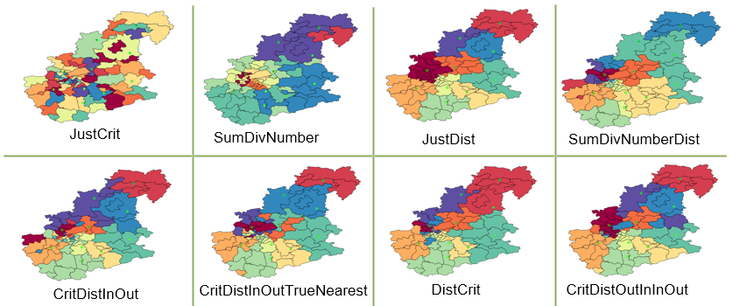

Fig. 1.: Visualisierung der Ergebnisse der Gebietsverteilung aller angewandten Algorithmen

Der Vergleich der Algorithmen zeigte, dass Algorithmus VII DistCrit der potentiell beste Algorithmus ist. Da er die Gleichverteilung bereits unter Beachtung des Schwellwertes erzeugt, liefert er die besten Ergebnisse im Vergleich zu den anderen Algorithmen. Zu diesem Zeitpunkt wurden die Kompaktheit und Gleichverteilung lediglich visuell bewertet. Beim Schreiben der Arbeit wird für die Kompaktheit jedoch das Kompaktheitsmaß von Cox zur Beurteilung herangezogen werden. Zur Beurteilung der Gleichverteilung wird die Varianz genutzt werden.

|  |  |  |  |  |  |  |  |
| --- | --- | --- | --- | --- | --- | --- | --- |
| Algorithmus | Kompaktheit | Gleichverteilung | Rechenzeit PLZ5 in s | RZ PLZ8 | Gefahren / Probleme | Potential | Fazit |
| I JustCrit | 5 | 3 | 1,338 | 1,972 | * Diskrepanz * Flickenteppich | - | 5 |
| II sumDivNum | 5 | 3 | 1,423 | 2,092 | * Diskrepanz * Flickenteppich | Wenn Distanz mitbetrachtet | 4 |
| III JustDist | 1 | 5 | 113,218 1 min 53s | 797,723  13 min 17s | * Keine homogene Verteilung | Nachher umsortieren | 3 |
| IV sumDivNumDist | 4 | 3 | 110,654  1 min 50s | 809,697  13 min 29s | * Diskrepanz * Flickenteppich |  | 4 |
| V CritDistInOut | 3 | 2 | 112,324  1 min 52s | 812,291 13 min 32s | * Diskrepanz * Viel Umsortieren im vgl zu V | Prüfen auf Zusammenhang, umsortierien mit Schwellwert | 3 |
| VI CritDistInOutTrueNearest | 3 | 2 | 156,7545  2 min 36s | 997,299  16 min 37s | * Diskrepanz möglich * Standort liegt evtl außerhalb des Gebietes | Prüfen auf Zusammenhang, umsortieren mit Schwellwert | 3 |
| VII DistCrit | 2 | 1 | 138,505  2 min 18s | 952,984  15 min 52s | * Standort liegt evtl außerhalb * Inseln | Schwellwert wird beachtet!; Pürfen auf Zusammenhang | 2 |
| VII CritDistOutInInOut | 3 | 3 | 164,656  2 min 40s | 805,777  13min 25s | * Diskrepanz * Flickenteppich | Prüfen auf Zusammenhang, umsortieren mit Schwellwert | 3 |

Werte von 1-5: 5 ungenügend; 4 ausreichend, 3 befriedigend, 2 gut, 1 sehr gut;

**Anwendung des Algorithmus VII DistCrit auf Strategien des Geomarketings**

Der ermittelte Algorithmus gilt als Basis für die Gebietsverteilung, die Whitespot- und die Greenfieldanalyse. Um nutzbare Ergebnisse zu erzielen, müssen in diesen jedoch Erweiterungen integriert werden:

* Prüfen auf zusammenhängende Gebiete. Dies erfolgt unter Betrachtung der Nachbarschaftsbeziehungen. Es ist nicht erlaubt, dass „Inseln“ bei der Verteilung entstehen, das heißt, dass alle PLZ Gebiete eines übergeordneten Gebietes miteinander verbunden sein müssen
* Verbesserung der Performance durch eine Minimierung der Anzahl an Datenbankzugriffen
* Abdecken von Sonderfällen, z.B. wenn für ein Gebiet kein optimaler Wert der Haushaltszahlen erreicht werden können
* Gewährleisten, dass jeder Standort auch in seinem zugehörigen Gebiet liegt
* Einführung einer Wichtungsfunktion, um den Nutzer die Entscheidung zu lassen, ob bei der Umsortierung der Gebiete (2. Schritt des Algorithmus VII DistCrit) die Gleichverteilung oder die Kompaktheit der Gebiete wichtiger ist. Zu der Wichtungsfunktion kommen im Folgenden noch ein paar Erklärungen.

Die Wichtungsfunktion lautet:

$$ϑ=∆c* ω_{1}+ ∆crit*ω_{2} →min$$

Sie setzt sich zusammen aus einem Wert für die Kompaktheit und einen Wert für das Kriterium c, in diesem Fall die Haushaltszahlen. Sobald ein PLZ Gebiet umsortiert werden soll, wird die Veränderung der Kompaktheit und der Haushaltszahl geprüft. Dies wird für alle möglichen Tauschpartner berechnet und am Ende wird das PLZ Gebiet umsortiert, welches die geringste Veränderung $ϑ$ für den Tausch aufweist.

Zur Ermittlung der Kompaktheit wird das Kompaktheitsmaß von Cox genutzt. Dieses untersucht das Verhältnis der Fläche des Gebietes zur Fläche eines Kreises mit gleichem Umfang wie das Gebiet und stellt somit die Kompaktheit dar. Für das Kriterium wird die Abweichung der aktuellen Haushaltszahl vom Erwartungswert einbezogen. Anschließend werden beide Werte mit Hilfe der durch den User vorgegebene Gewichte $ω_{1}$ und $ω_{2}$ gewichtet.

Auf dem Bild links ist der Algorithmus ohne die Wichtungsfunktion dargestellt. Es ist erkennbar, dass Gebiete schlauchförmig gebildet werden und die Kompaktheit dadurch beeinträchtigt wird. Auf dem rechten Bild ist die Funktion eingebaut. Es wurde mit den Wichtungen Kompaktheit 70, Kriterium 30 gerechnet.

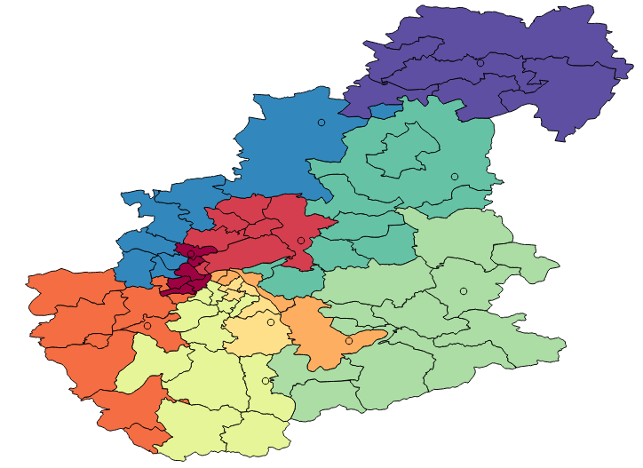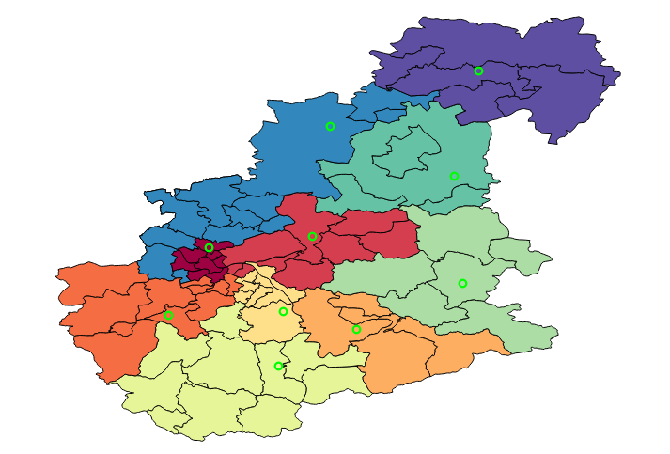

Fig. 2. Links: Berechnung ohne Wichtungsfunktion, rechts: Berechung unter Verwendung der Wichtungsfunktion, Wichtung: Kompaktheit 70, Kriterium 30

Nachdem die Gebietsverteilung abgeschlossen wurde, konnte die Greenfieldanalyse implementiert werden. Das Testgebiet bleibt das gleiche, jedoch sind nun keine Standorte vorgegeben. Stattdessen müssen x neue Standorte und folglich x Gebiete erzeugt werden. Zunächst werden somit x Gebiete erzeugt. Anschließend werden diese Gebiete wenn notwendig umverteilt, so dass die gewünschte Gleichverteilung der Haushaltszahlen entsteht. Zum Schluss wird je ein Standort in die Mitte des erzeugten Gebietes gesetzt. Das Ergebnis ist in Fig 3 dargestellt. Zur Erzeugung der Gebiete und vorläufiger Standorte, so dass eine Umverteilung stattfinden kann, wird ein eigenständiger Algorithmus verwendet, der an Algorithmus IV sumDivNumbDist angelehnt ist. Anschließend wird Algorithmus VII DistCrit ausgeführt, um das Endergebnis zu erreichen.

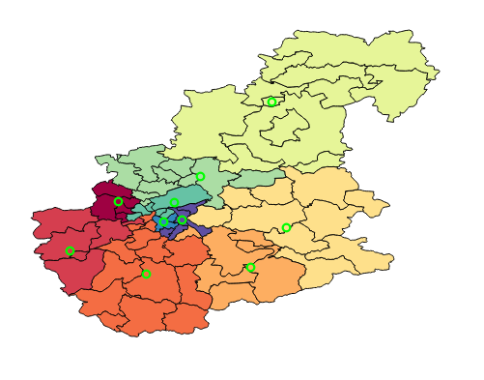

Fig. 3 Visualisierung des Ergebnisses der Greenfieldanalyse im Testgebiet